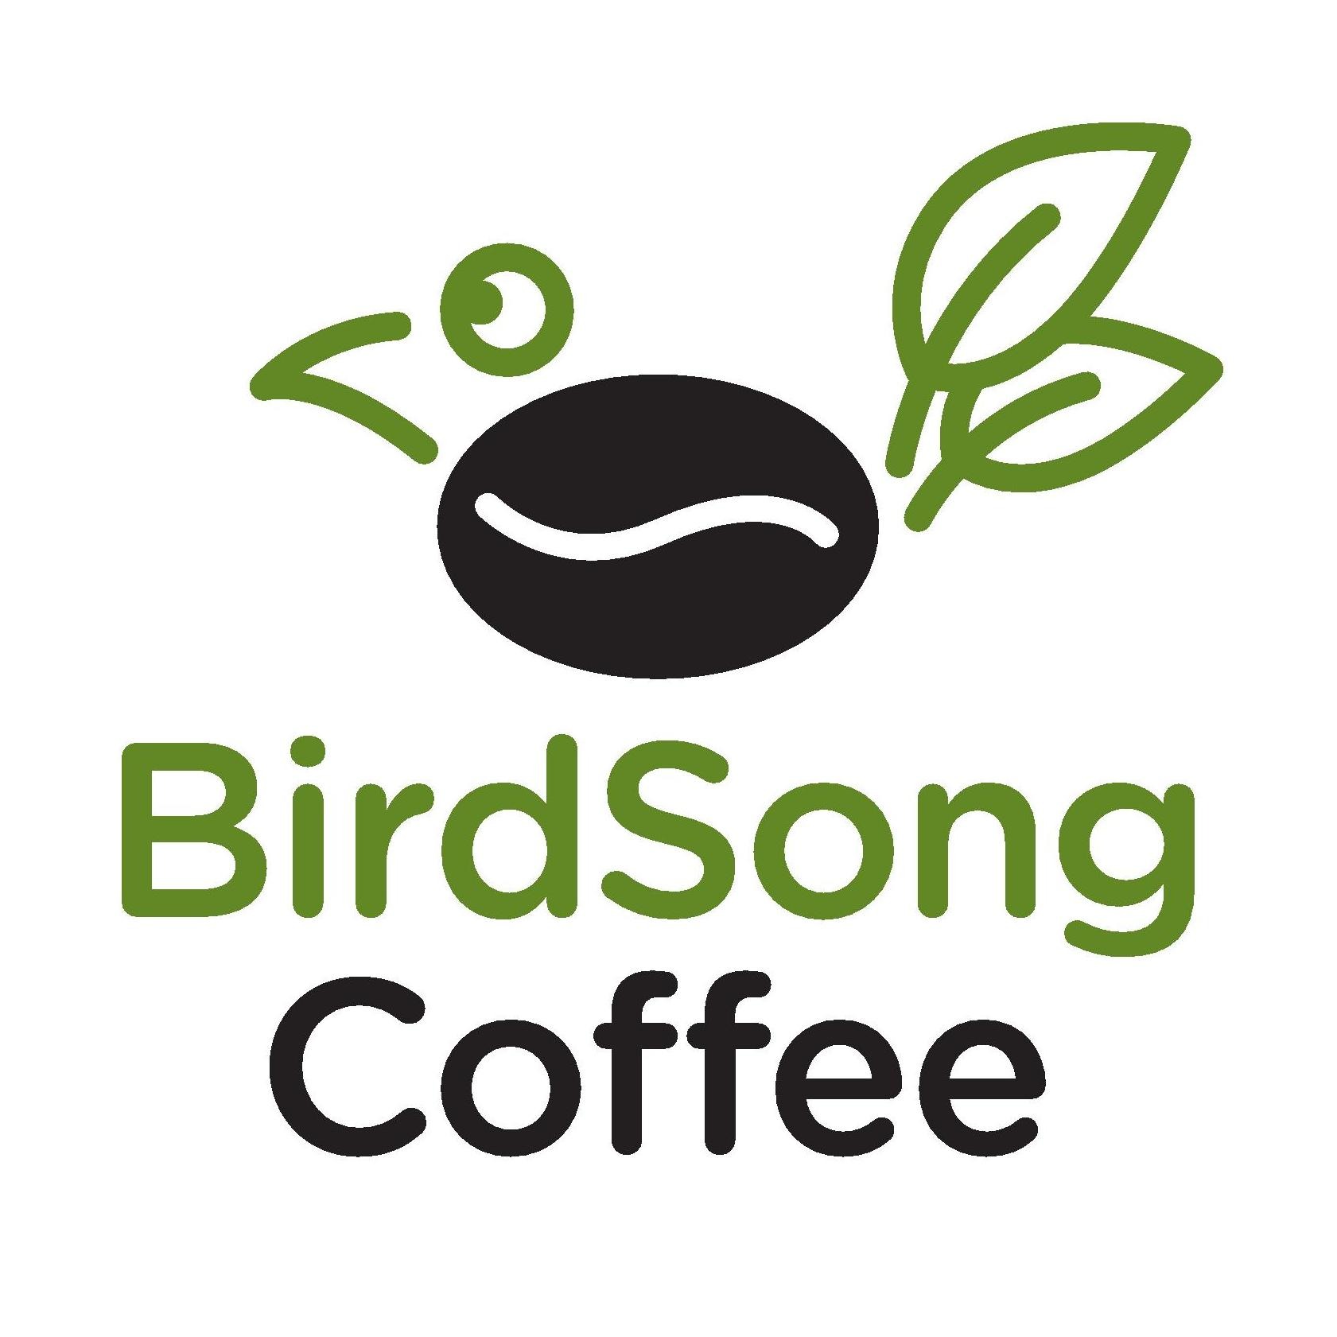
Reklamační formulář
Jak formulář použít: Vyplněný formulář nám prosím zašlete na e-mail: info@birdsong.cz .K reklamaci můžete přiložit fotografie zboží nebo obalu dle povahy reklamace.
1. Údaje k objednávce a zákazníkovi
Číslo objednávky | Datum objednávky
Jméno a příjmení | E-mail
Telefon (nepovinné) | Číslo účtu pro vrácení peněz (pokud požadujete vrácení)
2. Reklamované zboží
Název produktu / kávy | Množství / balení
Datum pražení / šarže (je-li uvedeno) | Datum zjištění vady
3. Popis reklamace
Popis vady / důvod reklamace
4. Požadovaný způsob vyřízení
☐ Výměna zboží ☐ Vrácení peněz ☐ Přiměřená sleva ☐ Jiné řešení
Poznámka / doplnění
Přílohy k e-mailu dle povahy reklamace:
☐ fotografie produktu ☐ fotografie obalu ☐ fotografie obalu, ve kterém byla objednávka doručena (krabice)
Datum vyplnění | Podpis zákazníka (při tisku)
Reklamaci vyřídíme bez zbytečného odkladu, nejpozději do 30 dnů ode dne uplatnění, pokud se nedohodneme jinak.

